第九章 习题解答
9-1 如图所示，有四个电量均为的点
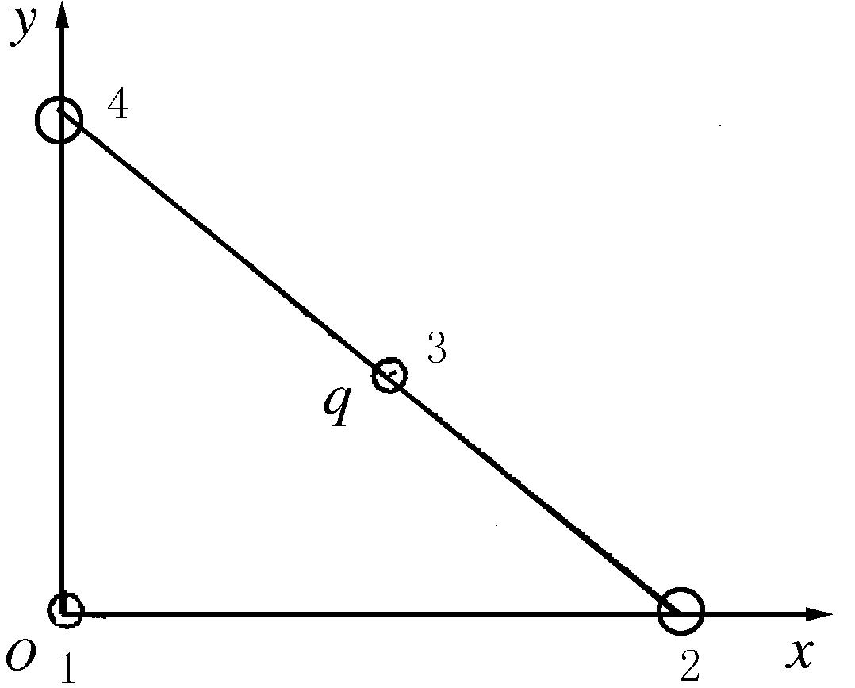
电荷，分别放置在如图所示的1，2，3，4点上，
点1与点4距离等于点1与点2的距离，长 ，
第3个电荷位于2，4两电荷连线中点。求所用在
第3个点电荷上的力。
题9-1 图
解：由图可知，第3个电荷与其它各电荷等距，均为。各电荷之间均为斥力，且第2、4两电荷对第三电荷的作用力大小相等，方向相反，两力平衡。由库仑定律，作用于电荷3的力为
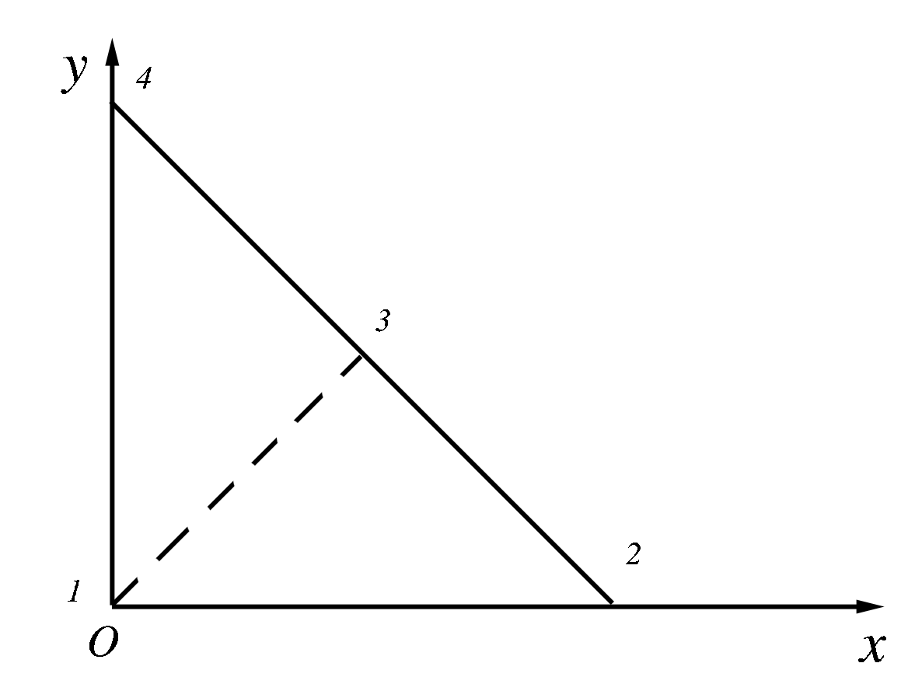
力的方向沿第1电荷指向第3电荷，与轴成45⁰角。
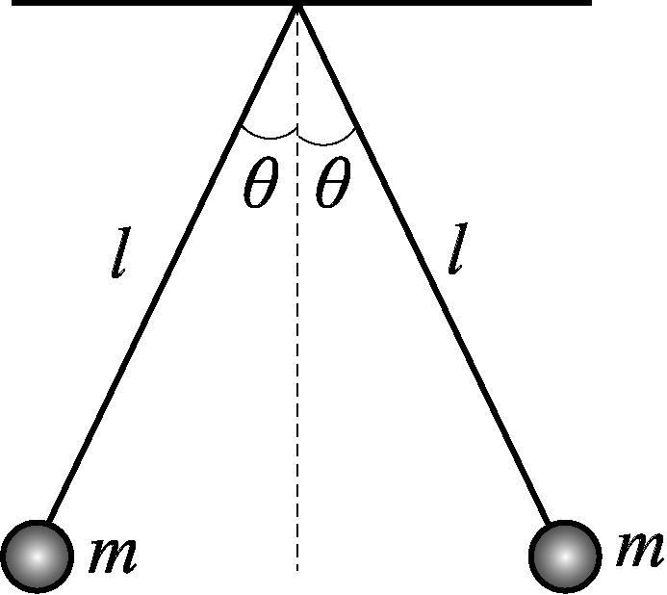9-2 两个小球的质量都是m，都用长为l的细线挂在同一点.当这两个小球都带有等量的正电荷时，每根细线都平衡在与铅直线成θ角的位置上，求每个小球的电量.
解: 如题9-2图示
题9-2图
解得
9-3 在直角三角形的点放置点电荷， B点放置点电荷，已知，试求直角顶点处的场强。
解：点电荷在点产生的场强为，方向向下
点电荷在点产生的场强为，方向向右
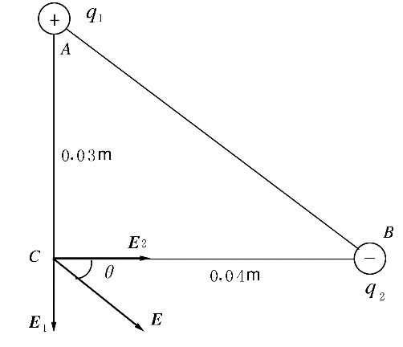
根据场强叠加原理，点场强
设与夹角为，
题9-3图
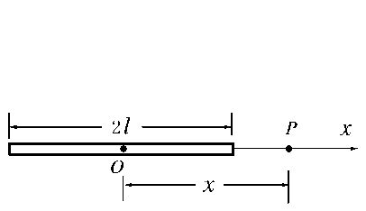
9-4 如图所示，一条长为的均匀带电直线，所带电量为，求带电直线延长线上任一点的场强。
解： 在坐标为处取线元，带电量
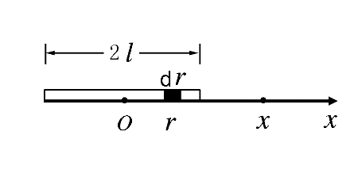
该线元在带电直线延长线上距原点为的点产生的场强为
整个带电直线在点的场强 题9-4图
=
9-5 一根带电细棒长为，沿轴放置，其一端在原点，电荷线密度
（为正的常数）。求轴上，处的电场强度。
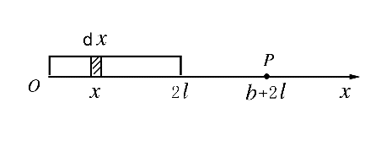
解：在坐标为处取线元，带电量为，该线元在点的场强为，方向沿轴正方向
整个带电细棒在点产生的电场为 题9-5图
=
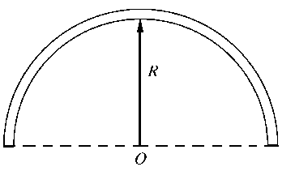
场强方向沿轴正方向
9-6 如图所示，一根绝缘细胶棒弯
成半径为的半圆形。其上一半均匀带
电荷，另一半均匀带电荷。求圆
心处的场强。
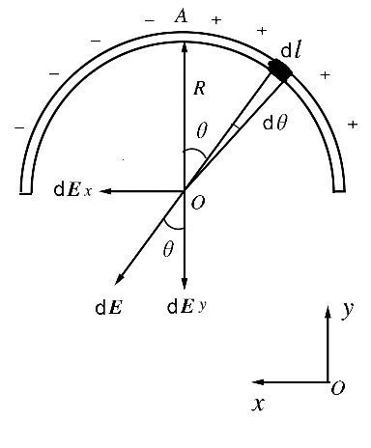
解： 以圆心为原点建立如图所示坐标，在胶棒带正电部分任取一线元，与夹角为，线元带电荷量，在点产生电场强度
把场强分解成沿轴和轴的分量
题9-6图
同理，胶棒带负电部分在点的场强沿轴方向的分量与大小相等，方向相同；沿轴方向的分量与大小相等，方向相反，互相抵消，故点场强为
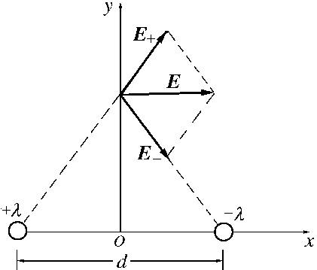
方向沿轴正向。
9-7 如图所示，两条平行的无限长均匀带电直线，相距为，线电荷密度分别为和，求：两线构成的平面的中垂面上的场强分布。
解：在两线构成平面的中垂直面上任取一点距两线构成平面为，到两线距离为。两带电直线在点的场强为
由于对称性，两线在点的场强沿轴方向的分量，方向相反，大小相等，相互抵消
题9-7图
=
方向沿轴正方向
9-8 两平行无限大均匀带电平面上的面电荷密度分别为+σ和-和-2σ,如图所示,求图中三个区域的场强，，的表达达式。
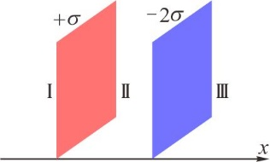
解：分析：首先确定场强正方向，然后利用无限大均匀带电平板场强及场强叠加原理求解。
题9-8图
无限大均匀带电平板周围一点的场强大小为
在Ⅰ区域
Ⅱ区域
Ⅲ区域
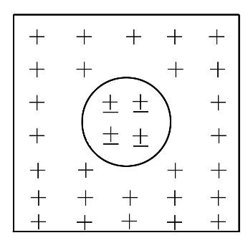
9-9 一无限大均匀带电平面，电荷面密度为，在平面上开一个半径为的圆洞，求在这个圆洞轴线上距洞心处一点的场强。
解：开了一个圆洞的无限大均匀带电平面，相当于一个无限大均匀带电平面又加了一块带异号电荷，面密度相同的圆盘。距洞心处点的场强
题9-9图
式中为无限大均匀带电平面在点产生的场强
方向垂直于平面向外
为半径为的均匀带负电圆盘在其轴线上距中心为处的产生的场强。在圆盘上取半径为，宽为的细圆环，在点产生场强
方向垂直圆盘向里
故 方向垂直平面向外
9-10 用细的不导电的塑料棒弯成半径为的圆弧，棒两端点间的空隙为，棒上均匀分布着的正电荷，求圆心处场强的大小和方向。
解：有微小间隙的带正电圆弧棒，等效于一个相同半径的带正电圆环加上一个弧长等于间隙的带负电小圆弧棒。由场强叠加原理，圆心场强
对于均匀带正电的圆环，由于对称性在圆心的电场强度为零
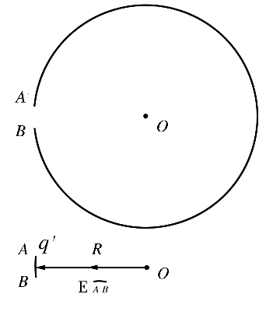
题9-10图
带负电小圆弧棒相对于圆心可近似看成一个点电荷
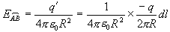
圆心处场强方向指向空隙。
9-11 点电荷位于一边长为a的立方体中心，试求
（1）在该点电荷的电场中穿过立方体的任一个面的电通量；
（2）若将该场源电荷移动到该立方体的一个顶点上，这时穿过立方体各面的电通量是多少？
解：（1）由高斯定理。六个面电通量的总和为q/ε₀，点电荷在立方体的中心时，每个面的电通量都相等，各面的电通量为
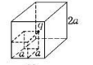
（2）当点电荷在立方体的一个顶点上时，将立方体延长成边长为2a的立方体，使点电荷q处于边长为2a的立方体的中心， 则边长为2a的正方形上的电通量为。对于边长为a的正方形，如果包含点电荷，电通量等于零；如果不包含点电荷，电通量等于
9-12 设匀强电场的场强为，与半径为的半球面的轴线平行。试计算通过此半球面的电场强度通量。
解： 法1，在半球面上取宽为的环状面积元，
通过面元的电场强度通量
通过整个半球面的电场强度通量
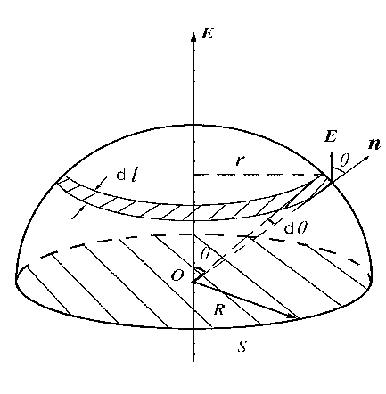
题9-12图
法2，通过半球面的电场强度通量与垂直通过大圆面的电场强度通量相等。
通过面的电场强度通量
故通过半球面的电场强度通量亦为 。
9-13 设均匀带电球壳内、外半径分别为和，带电量为。分别利用高斯定理与用均匀带电球面的电场叠加求场强分布，并画出图。
解一：由于电荷分布具有球对称性，空间电场分布也具有球对称性。
（1）在＜的区域，电量为零，由高斯定理，各点场强为零。
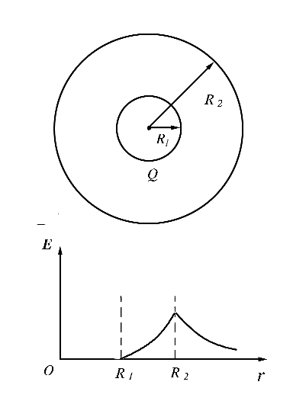
（2）在 区域，以为半径作同心球面，由高斯定理
由
（3）在＞区域，以为半径作同心球面， 题9-13图
由高斯定理
曲线如图
解二：利用场强叠加原理计算电场分布
将带电量为Q球壳看作由很多个薄球壳组成，每个薄球壳在场点p场强叠加，即得到p点的电场强度。
（1）在r₁＜的区域，各个薄球壳场强为零，总场强为零。
（2）在 r₂区域，过p点取一半径为r₂的球面S，该球面内的各薄壳对p点的电场有贡献，外面的薄壳对p点的场强无贡献
在S内任意取薄球壳，半径为r，厚度为dr，它在p点的场强为
，场强方向沿径向向外。

带电体在p点的场强为
（3）在₃＞区域，所有的薄球壳对p点的场强都有贡献
9-14 无限长共轴圆柱面，半径分别为和(＞)，均匀带电，单位长度上的电量分别为和。求距轴为处的场强(1) ＜， (2) ＜＜ ， (3) ＞
解：（1）在半径为的圆柱面内作半径为＜，高为的同轴圆柱面，作为高斯面。通过此高斯面的通量
各点垂直于轴线，上下底面电通量为零
(＜
(2) 在半径为、的两圆柱面间作半径为＞＞，高为的同轴圆柱
面作为高斯面，由高斯定理
（3）同理在＞的区域
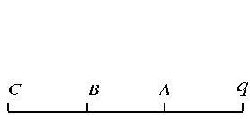
9-15 如图所示，点电荷，与它在同一直线上的三点分别距为，若选为电势零点，
求两点的电势。
解：以点电荷为原点，沿的连线建坐标，在坐标轴上，各点场强方向都沿轴正方向。
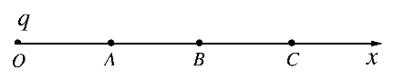
对于、两点，电势差
题9-15图
由 故
对于、两点，电势差
由 故
9-16 真空中一均匀带电细圆环，线电荷密度为，求其圆心处电势。
解：在细圆环上取长为的线元，带电量为
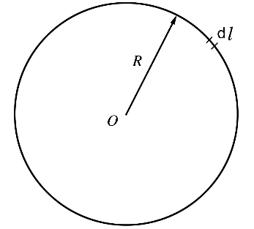
在圆心处产生的电势
整个带电圆环在圆心的电势
题9-16图
9-17 电量q均匀分布在长为2l的细杆上，求在杆外延长线上与杆端距离为a的点P的电势(以无穷远为零电势点)。
解： 取如图所示的电荷元dq，，它在P点产生的电势为
则整个带电直线在P点产生的电势为
9-18 如图所示的绝缘细线上均匀分布着线密度为λ的正电荷，两段直导线的长度和半圆环的半径都等于R.试求环中心O点处的场强和电势.
解: (1)由于电荷均匀分布与对称性，和段电荷在点产生的场强互相抵消，取
则产生点如图，由于对称性，点场强沿轴负方向
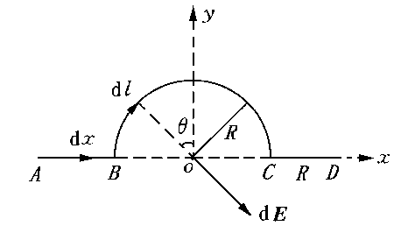
题9-18图
［］
(2) 电荷在点产生电势，以
同理产生
半圆环产生
∴
9-19 在半径为R₁和R₂的两个同心球面上分别均匀带电q₁和q₂,求在, ,三个区域内的电势分布。
分析：由于场为球对称的，作同心球面，利用高斯定理求出场强。再利用电势与场强的积分关系求电势。注意：积分路径上的场强是分段函数。
解：利用高斯定理求出空间的电场强度：
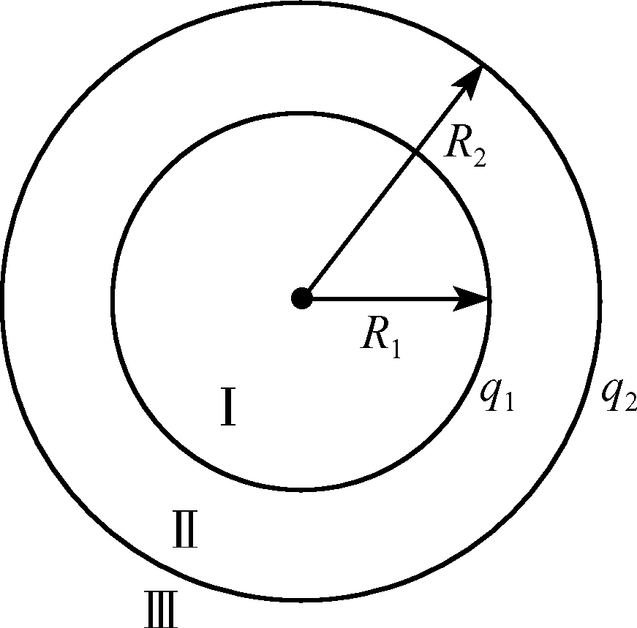
图9-19
则空间电势的分布：

9-20 一半径为的带电球体，其电荷体密度分布为
（） （q>0为常量）
（）
求（1）带电球体的总电量；

（2）球内、外各点的电场强度；

（3）球内外各点的电势。
解：(1) 在球内取半径为r、厚为dr的薄球壳，该壳内所包含的电荷为：
则球体所带的总电荷为：
(2) 在球内作一半径为r₁的高斯球面，按高斯定理有：
得： (r₁≤R)， 方向沿半径向外
在球体外作半径为r₂的高斯球面，按高斯定理得
(r₂ >R)方向沿半径向外
（3）球内部一点的电势
$U_{1}=\int_{r}^{R}{{\vec{E}}_{1}⋅d\vec{r}+}\int_{R_{}}^{∞}{{\vec{E}}_{2}⋅d\vec{r}}$=
=
球外部一点的电势
$U_{2}=\int_{r_{}}^{∞}{{\vec{E}}_{2}⋅d\vec{r}}$=
9-21 电荷以相同的面密度σ分布在半径为r₁=10cm和r₁=20cm的两个同心球面上。设无限远处电势为零，球心处的电势为V₀=300V。（1）求电荷面密度σ。（2）若要使球心处的电势也为零，外球面上应放掉多少电荷？
解：（1）球心处的电势为两个同心带电球面各自在球心处产生的电势的叠加，即
（2）设外球面上放电后电荷面密度为，应有
外球面上应变成带负电，共应放掉电荷
=6.67×10⁻⁹C
9-22 如图所示，真空中半径分别为R和2R的两个同心球面，其上分别均匀地带有电荷+q和-3q.现将一电荷为+Q的带电粒子从内球面处由静止释放，求该粒子到达外球面时的动能.
解：取无穷远处电势为零，则内球面处电势为
外球面处电势为
带电粒子由内球面从静止释放到达外球面时电场力作功，由动能定理可得粒子的动能
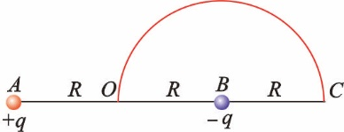
9-23 如图所示，在，两点处放有电量分别为，的点电荷，间距离为2，现将另一正试验点电荷从点经过半圆弧移到点，求移动过程中电场力做的功．
题9-23图
解: 点的电势为
点的电势为
所以
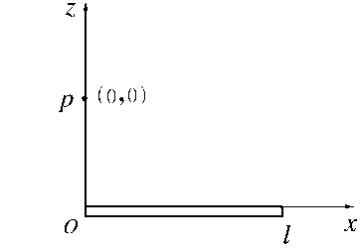
9-24 如图所示，已知长为，均匀带电，电量为的细棒，求轴上一点的电势及场强的轴分量（要求用来求场强）。
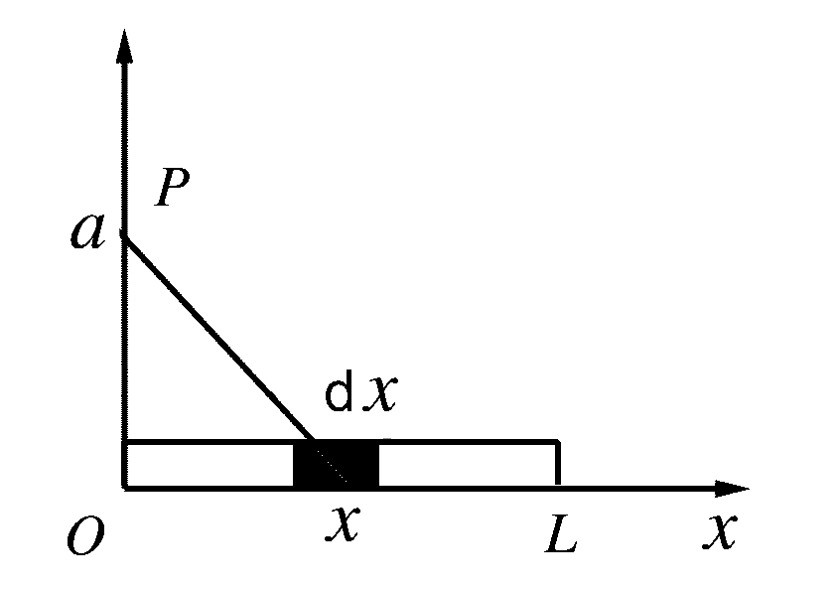
解：在细棒某点取线元，带电量
线元在点的电势
题9-24图

细棒在点的电势
由电场强度与电势梯度的关系
轴上任一点（）的电势为
故
=
在 点
附加题
1、一半径为R均匀带电球体，其电量为q ，求（1）球内外各点的电场强度分布；（2）空间各点的电势分布。
解：（1）要求出球外p点的场强，选取以O为球心，r>R为半径的球面S作为高斯面。
通过高斯面的电通量
当时，p点在球面外，，则电场强度为
当时，p 点在球面内，高斯面包含的电荷量
（2）当时，任意p点的电势
当时，任意p点的电势
2、真空中有一半径为R的均匀带电圆盘，设面电荷密度为，求该圆盘在其中心轴上任意p点的电势．
解：第一步，先求出均匀带电圆环在轴线一点的电势。
设均匀带电圆环半径为r，在圆环上任取电荷元dq，在点电势
由电势叠加原理得
以上公式是半径为r，带电量为q的均匀带电圆环，在其中心轴线上一点的电势。
第一步，再求出均匀带电圆盘在轴线一点的电势
在圆盘上取一半径的圆环，圆环电量，圆环在轴线上p点的电势为
- 两个均匀带电的同心球面，电量分别为Q₁、Q₂，半径分别为R₁、R₂(R₁<R₂)，求
（1）空间中的电场分布；（2）两球面的电势差.
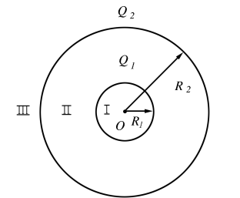
解：（1）由于电荷均匀分布在各球面上，电场分布具有球对称性，根据高斯定理可得场强分布。
求那个位置的电场强度，将高斯面的半径取到对应的点。
左边=，由于高斯面位置不同，包含的电量不同。所以可得空间各点的电场分布
（＜）
（＜＜）
（＞）
（2）利用定义法求解两球面间的电势差
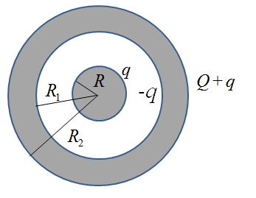
4、半径为R的导体球带电量为q，外面有一内外半径分别为和的同心球球壳，球壳上带电Q，求（1）静电平衡时球壳内外表面的电荷分布；（2）在＜,＜＜，＞三个区域内的电势分布。
解一：由高斯定理
左边=，可得空间各点的电场分布
（＜）
（＜＜）
（＞）
根据电势定义
当＜时，
当＜＜时，
当＞时，
解二：选无限远处为电势零点，半径为R，电量为Q的均匀带电球面内部的电势,球面外部一点的电势，根据电势叠加原理可得空间各点的电势分布。
当＜时，场点p在两个球面内，电势为
当＜＜时，场点p在内球面R1的外部，外球面R2的内部，电势为
当＞时，场点p在两个球面的外部，电势为
5、一半径为的带电球体，其上电荷分布的体密度为，其中为一常数，为球上一点到球心的距离，求此带电球体内外的场强分布。
解：在球内取半径为r、厚度为dr的薄球壳，该壳内所包含的电荷为
在球内作一半径为r₁的高斯球面，则此高斯球面内的总电荷量为
根据高斯定理有
得，沿半径方向向外。
在球外作一半径为r₂的高斯球面，则此高斯球面内的总电荷量为
根据高斯定理有
得，沿半径方向向外。
所以，带电球体内外的场强分布为：

，沿半径方向向外。

